**智能网关使用文档**

**迈驰研发部**

**2020-09-07**

目录

一、网关使用工具 3

二、网关配置软件 3

三、网关配置操作说明 4

1.下载网关配置文件 4

2.主站配置 5

3．网卡配置 7

4.设备位置配置说明 7

5.传感器厂家 10

6.网关本体修改配置 15

7.模拟测试 16

四、传感器设备详细配置说明 18

1. 标准modbus设备 18

2. 非标modbus设备 18

3. FTP设备 18

4. 标准ModbusTCP 18

5. TCP通信设备 19

6. 串口服务器设备 19

7. HTTP通信设备 19

五、网关调试方法 19

## 一、网关使用工具

网关使用工具：

* 网线一根。
* Windows电脑一台。
* 文件传输工具：WinSCP.exe
* SSH终端操作软件：Xshell.exe/SecureCRT.exe/putty.exe
* 网关配置软件：gatewayCFG_V01.004.exe
* 网关调试软件：MQTTBox.exe/MQTT.fx.exe

在windows电脑上安装文件传输工具、SSH终端操作软件、网关配置软件和网关调试软件。

## 二、网关配置软件

双击打开gatewayCFG_V01.004.exe软件。点击打开配置文件按钮，选择提供的网关数据库进行配置（也可以在连接网关后，通过下载配置文件按钮下载网关自带的数据库文件）。

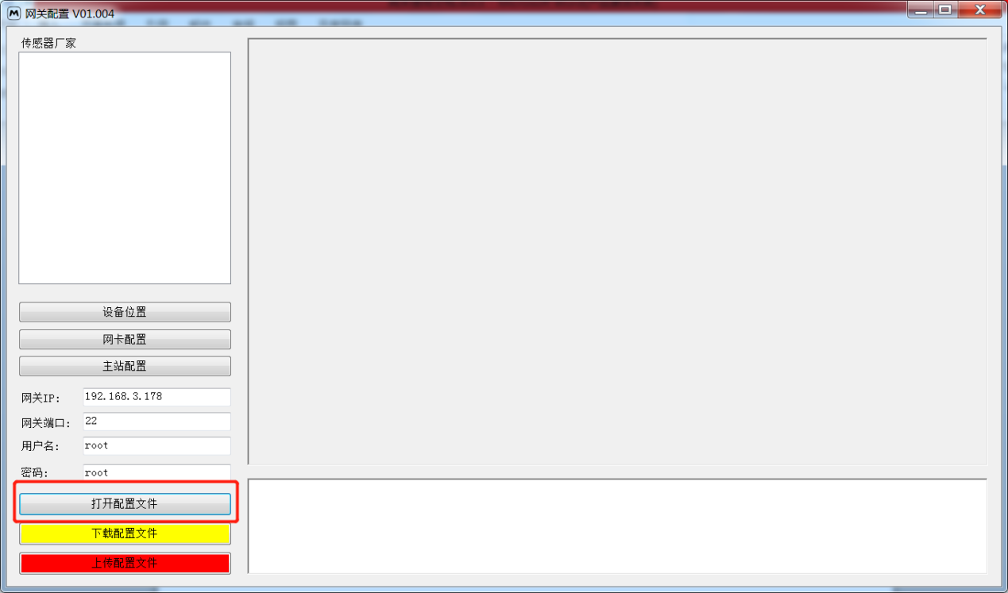

根据项目需要对网关数据库进行配置。网关数据库配置完成后，使用上传配置文件按钮，将配置文件上传到网关呢。重启网关。

# 三、网关配置操作说明

## 1.下载网关配置文件

输入网关的ip地址和端口号、用户名和密码。

网关默认IP地址为：

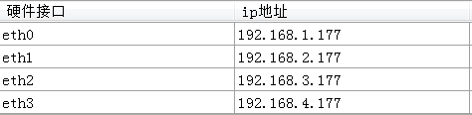

默认端口号：22

用户名和密码默认为root

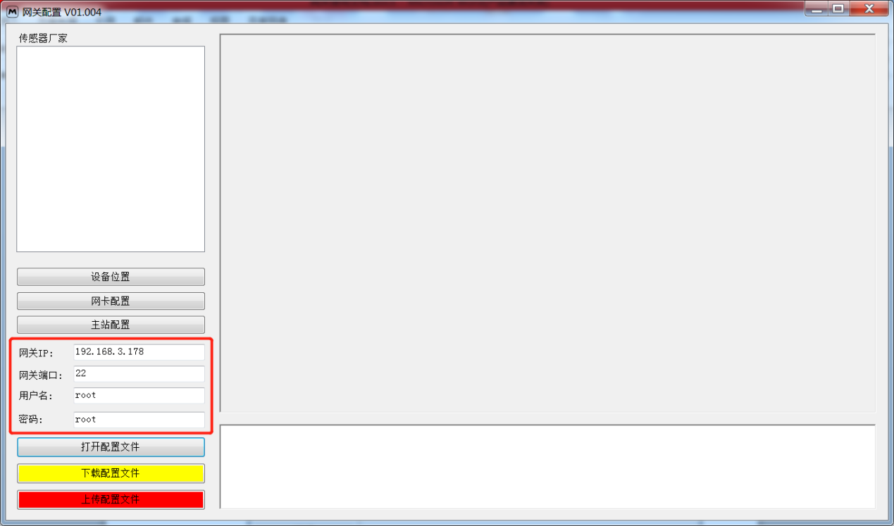

网关连接配置写好后，点击下载配置文件按钮。网关内的网关数据库就下载到本地了。点击打开配置文件按钮，找到下载的网关数据库打开，进行配置（网关内有效数据库默认名字：00-0.0.6.db）。

## 2.主站配置

打开网关数据库文件后，点击主站配置按钮：

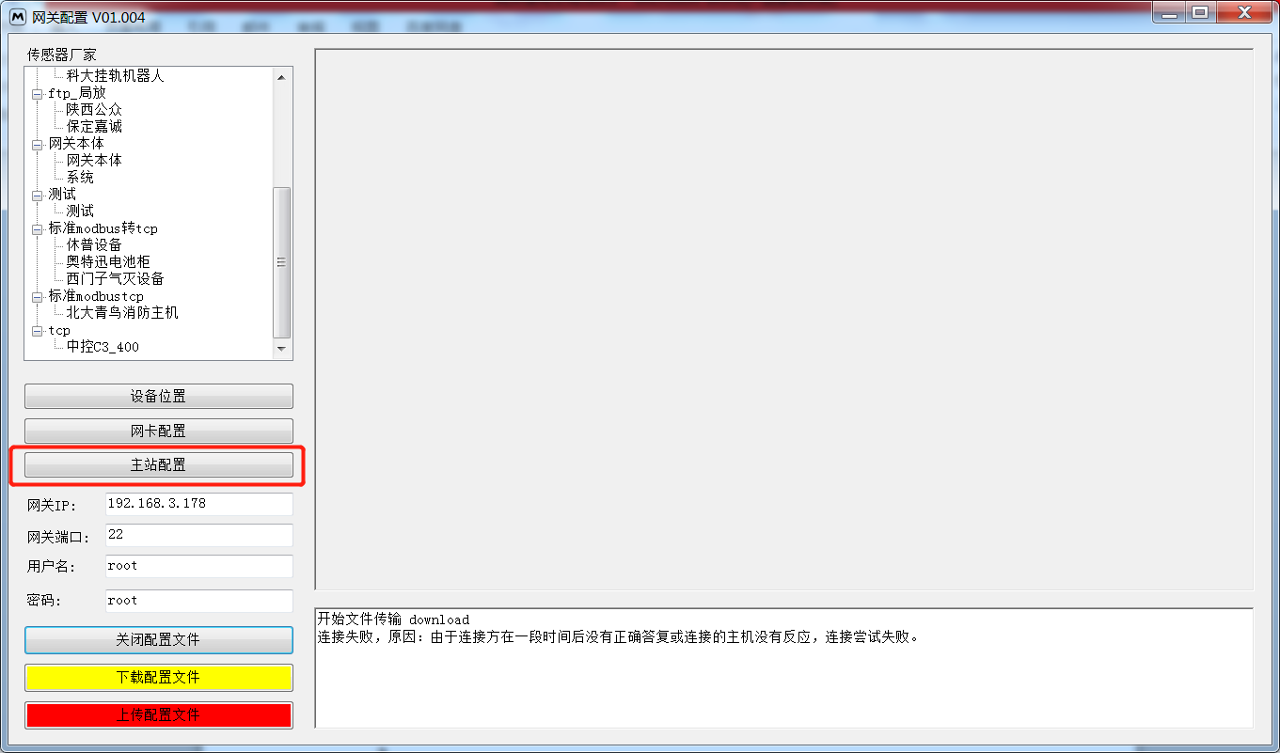

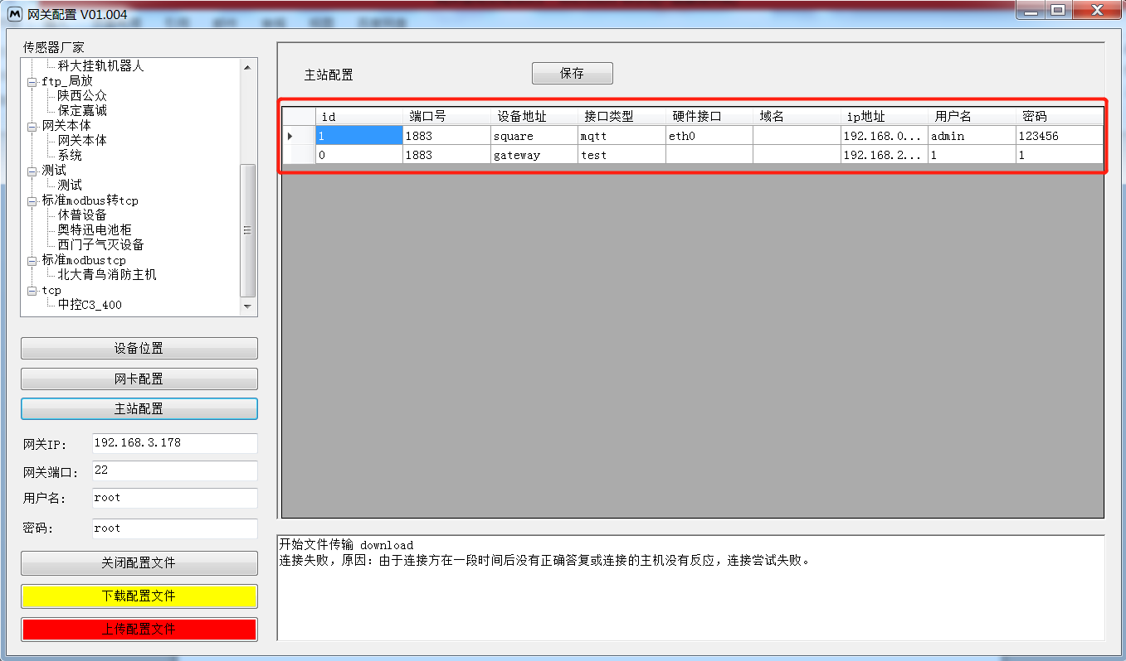

有两行配置内容，第一行id-1，表示真实的主站配置：

* 设备地址是与主站约定好的编号或者字符。
* 接口类型是mqtt。
* Ip地址是主站的ip地址
* 用户名是主站的mqtt服务器用户名
* 密码是主站的mqtt服务器密码

第二行id-0是在不具备与主站平台连接时，通过网关内置的mqtt服务器进行通信测试和验证。

此时，只要将设备地址改为gateway，接口类型改为mqtt，ip设为网关的自己的ip地址。就可以使用mqtt工具进行调试操作。

## 3．网卡配置

点击配置软件网卡配置按钮，显示的是网关默认的网卡配置。

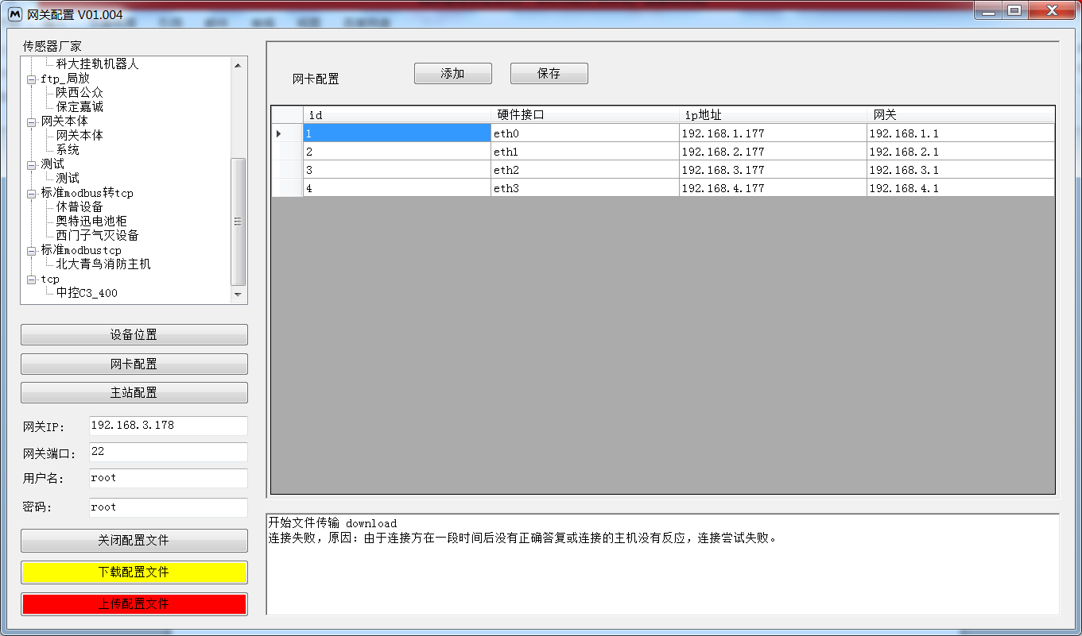

此处修改网关的网卡ip地址不起作用。仅作为提示和报存使用。当在网关本体出修改网卡的配置后，在网卡配置处可以同步修改作为报存记录。

## 4.设备位置配置说明

现场没一个设备和传感器都会安装到固定的位置上，每一个安装位置都有一个编号。

点击设备位置按钮进入设备位置配置页面，点击添加按钮。

在描述项填写具体传感器设备，在安装位置项填写位置的具体描述。便于数据传输到平台后，平台根据安装位置的描述在对应展示页面上对传感器数据进行布局。

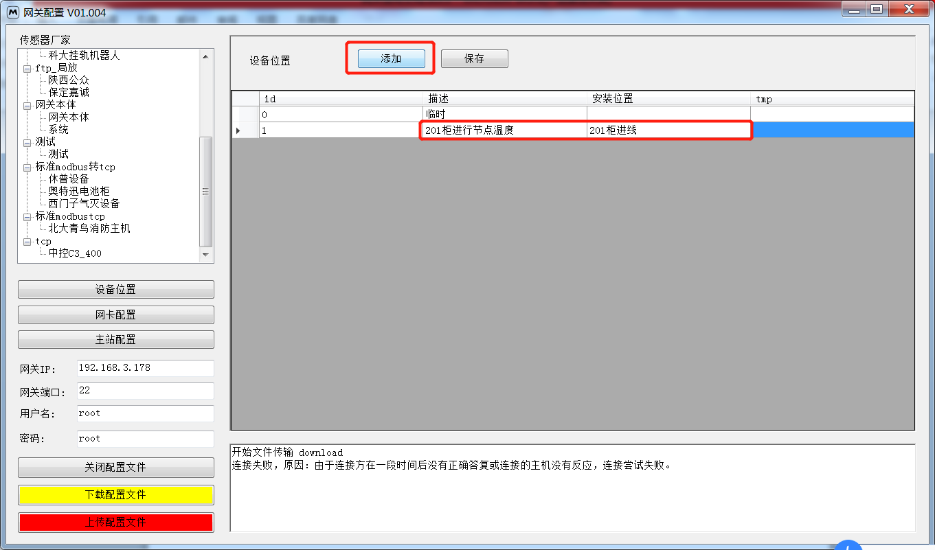

如果多个传感器都安装在一个位置上，在描述上可以填写多个传感器，安装位置为真实位置的表达。

微辰环境、机械特性、局放等设备他们的安装位置与传感器设备主机的内容进行相对应，例如微辰环境的设备号，每个传感器都对应一个设备号，此时需要修改id号为设备号。例如下图中的113/114.

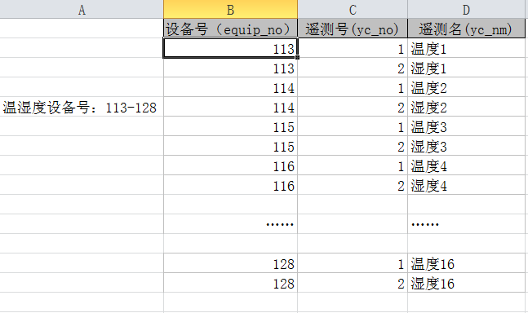

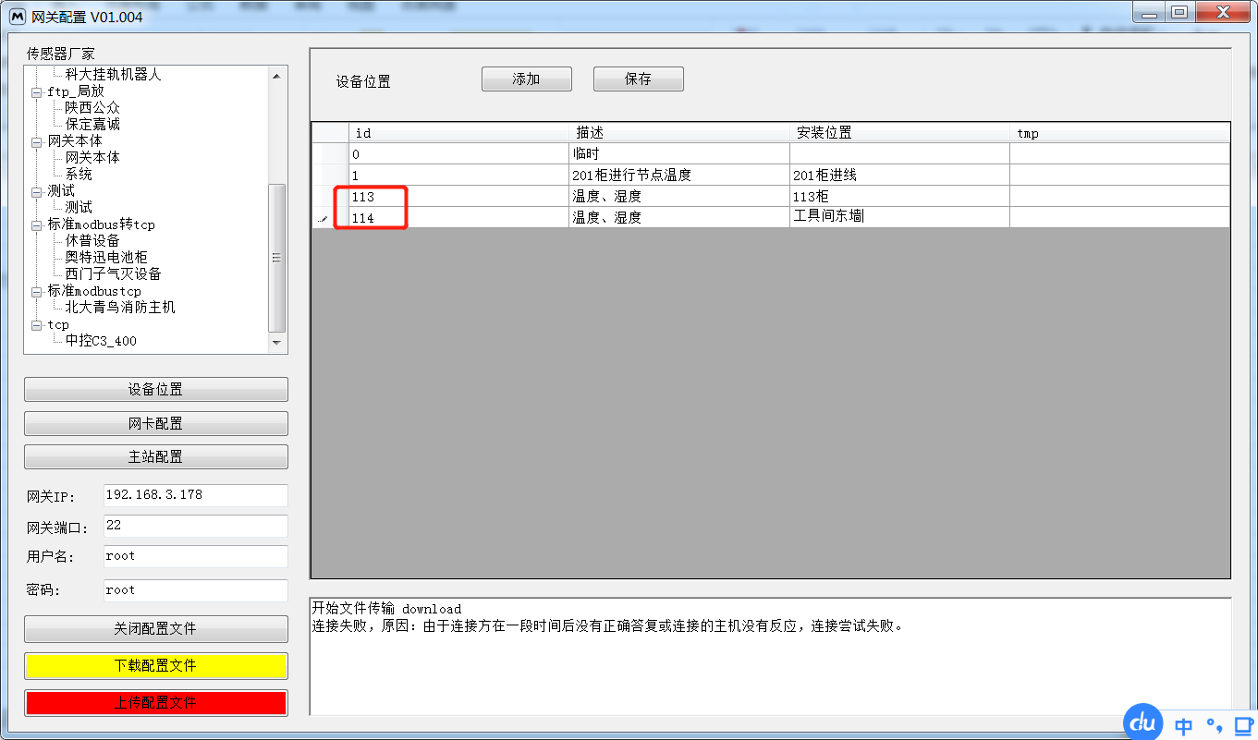

机械特性和局放id号需要设置为局放传感器和机械特性传感器安装柜子的柜号或者调度号，例如 211、212等。

其他设备对id号没有特殊要求。按照默认添加即可。把所有设备传感器安装位置都需要进行添加。

添加完一行内容，请及时进行保存！！！

如果添加错误，可以在最左边选中单行或者多行，按Delete键进行删除。

## 5.传感器厂家

智能网关将传感器设备与网关的通信方式进行分类，分为基于RS485的标准Modbus、基于RS485的非标Modbus、基于网络的http通信、基于网络ftp的通信，基于网络的标准modbusTCP通信和基于串口服务器的通信等。

外接传感器设备的配置工作主要分为：硬件配置——参数配置——点表配置，其中：

* 硬件配置主要是根据外接设备的真实情况进行配置，例如外接了建科博锐的设备，需要进行配置。安装如下图1、2、3步骤进行操作。

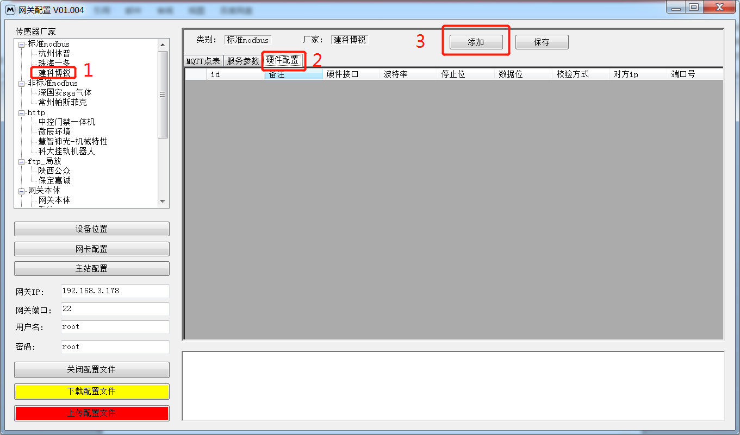

按下添加按钮后，自动添加一列硬件配置内容，根据实际情况，对备注项的内容进行补充描述，对硬件接口项选择实际外接的接口并对参数波特率、停止位、数据位、校验方式等进行选择。无ip地址和端口号可以不填。进行保存。

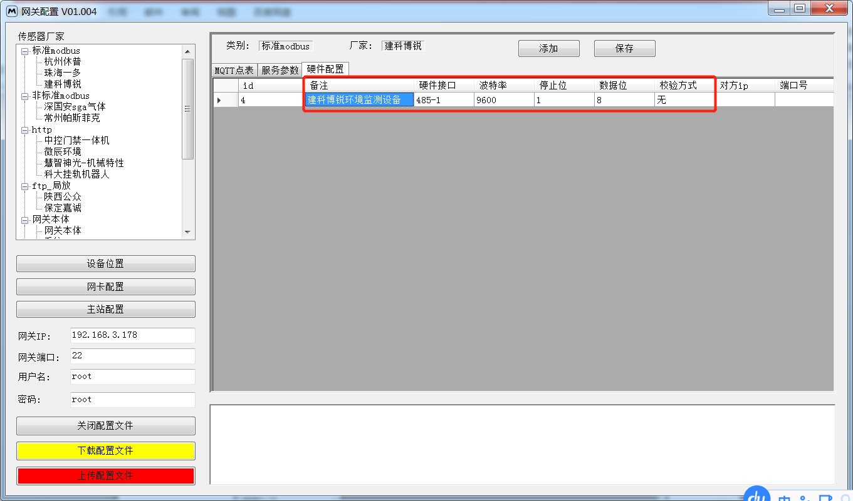

* 参数配置对外接设备通信命令或者参数进行配置

选择服务参数选项卡，按添加按钮。

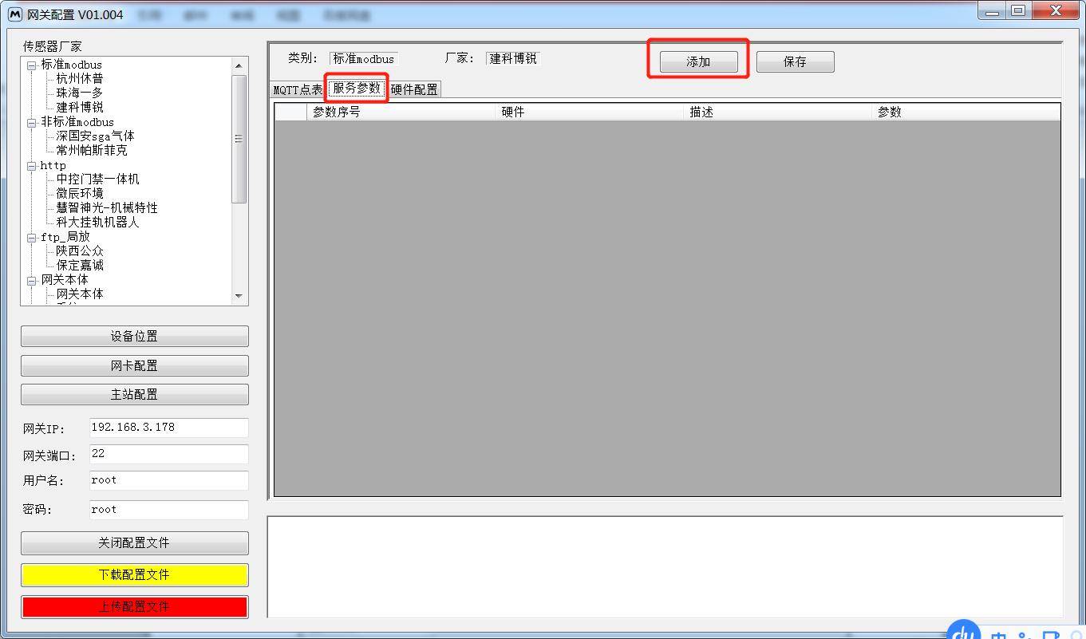

双击硬件项，选中添加的硬件配置中的设备。

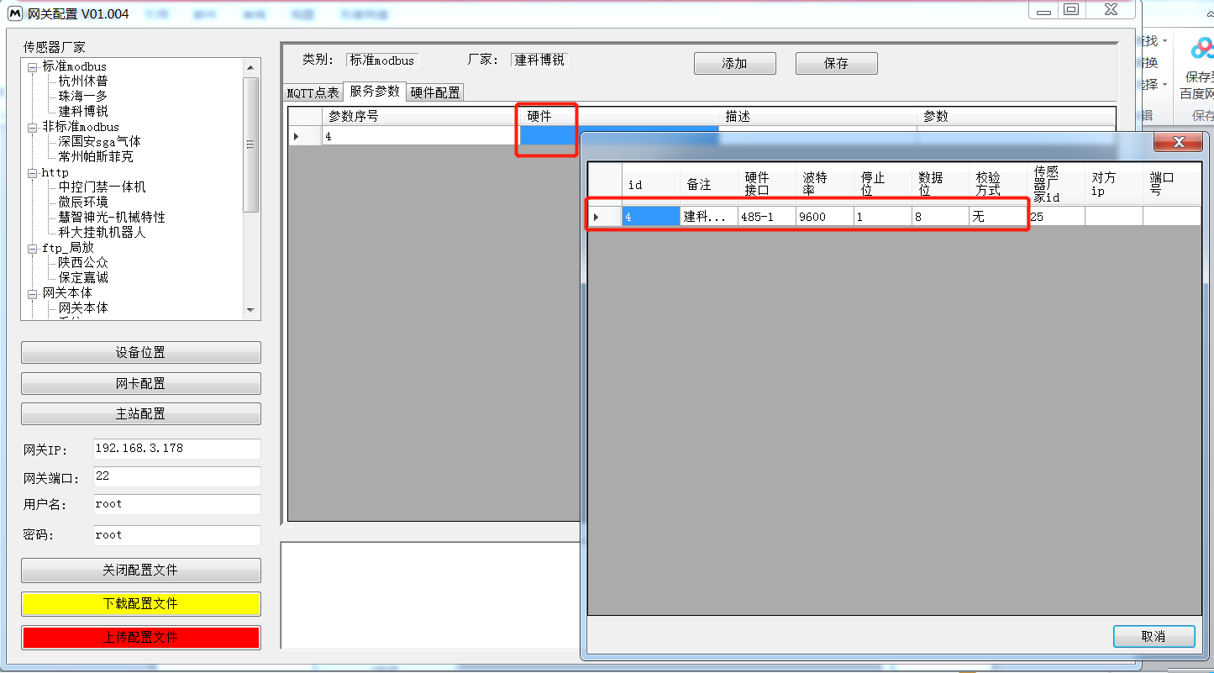

对选择设备可以进行详细描述。

参数项填入发送的命令。同一个设备有多条命令可以添加多行服务参数。

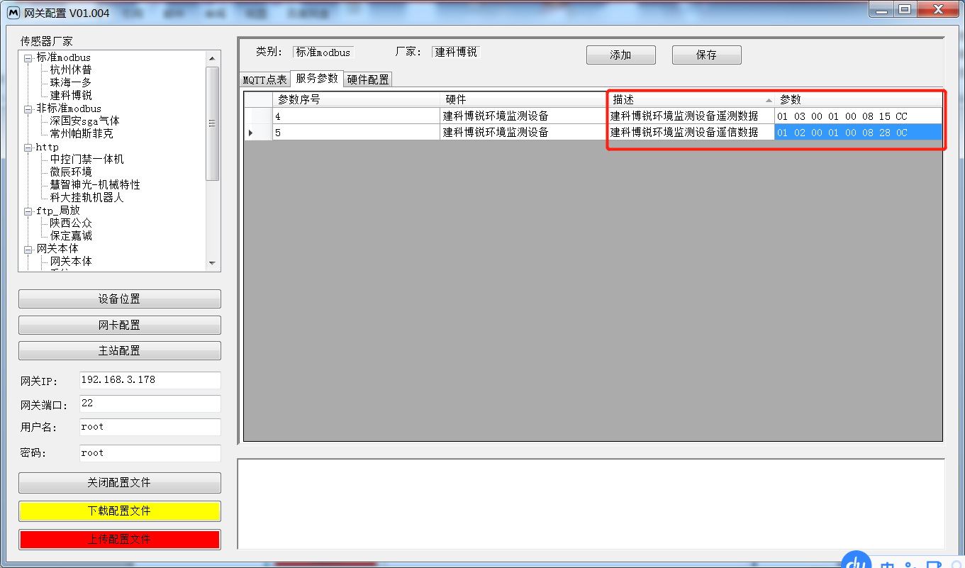

* 点表配置将采集的设备数据配置到点表内，传输给主站平台

MQTT点表配置内容是与主站平台进行数据交互的主要内容。平台根据MQTT点表配置的内容与页面展示上的数据进行关联和展示。

选中MQTT点表选项卡，按添加按钮，在双击设备项，选择服务参数中添加的内容。

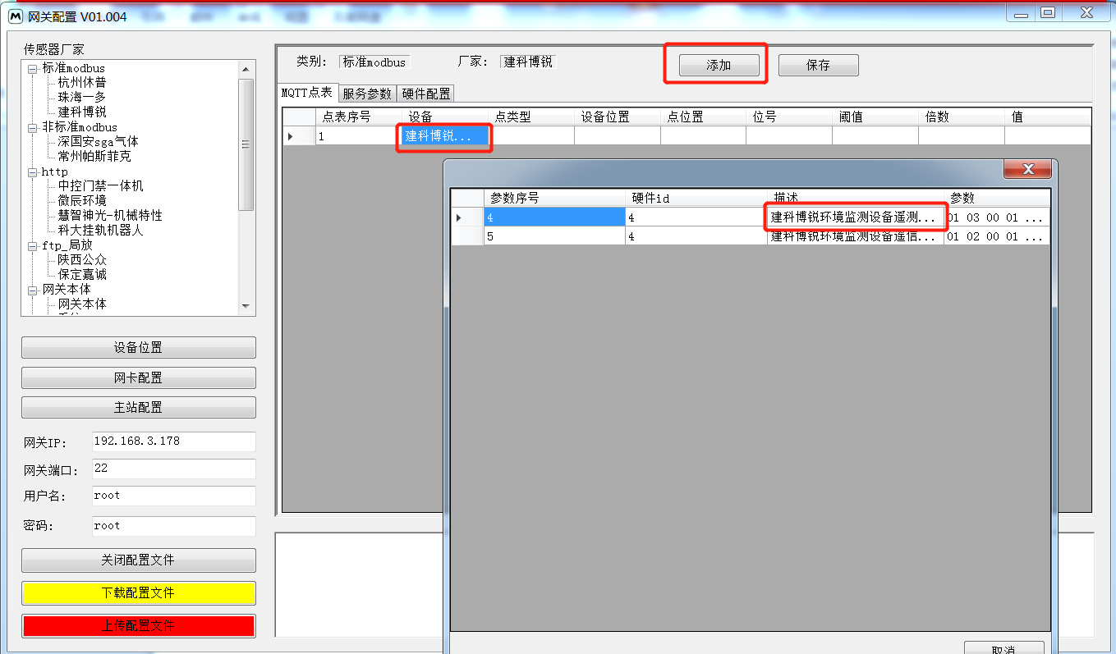

点类型选择建科博锐环境设备支持的点数据内容。

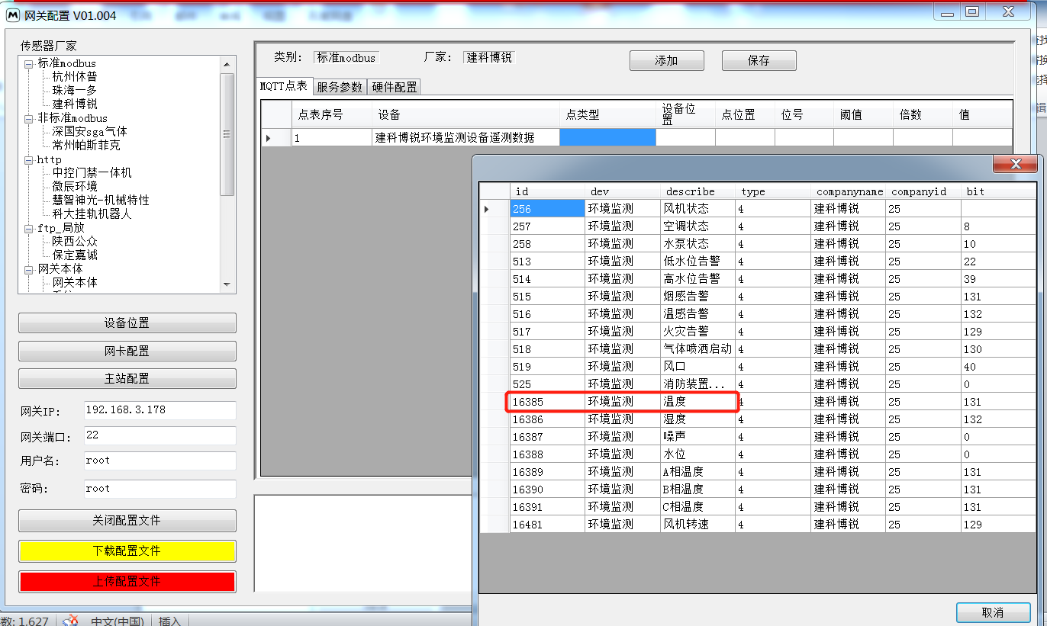

这些点内容都是与平台约定好的内容。每一个传感器厂家的设备对应的点内容都是已经与平台约定好的，如果有新的设备加入，需要网关端和平台端同时增加相关内容才能支持接入。

对设备的安装位置进行选择：

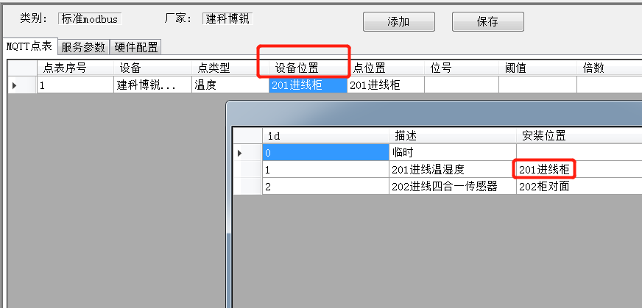

设备位置就是设备安装位置配置的内容。

传感器数据点如果与设备在同一个位置，则点位置内容不用修改，如果与设备在不同的位置，可以对点位置进行详细的描述。

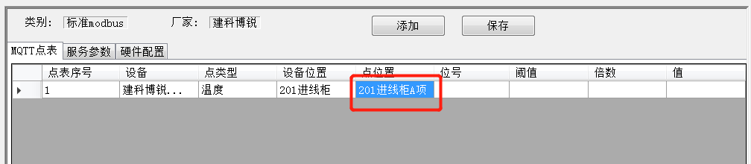

根据实际返回数据进行配置，修改位号内容，第几个数据，第几个数据的第几位，都可以进行修改。



如果需要做一些阈值判断，可以设置上限阈值，如果采集设备数据超过阈值，进行上报处理。

采集的数据如果需要进行倍率计算，可以进行配置，例如：0.1、0.01、10等。

设备初始值可以进行配置，当模拟测试时，可以对他进行修改和配置。

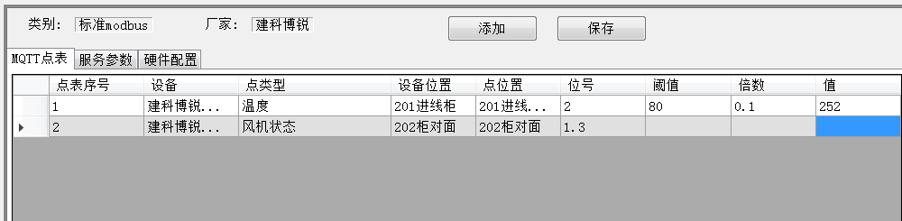

以上对网关接入一个传感器设备进行配置的整个流程：

* 设备安装位置配置
* 硬件设备配置
* 服务参数配置
* 点表配置

## **6.网关本体**修改配置

部分网关本体的一些配置也需要在传感器厂家列进行修改。

例如，目前网关的默认ip地址段不在现有网络环境的地址段内，可以给网口增加地址段，使用命令: ifconfig eth0:1 192.168.0.177，同时需要增加默认路由，便于数据转发，route add default gw 192.168.0.1。

网关默认ip与现有网络环境中的其他设备ip冲突，需要修改网关ip，可以填写命令参数：ifconfig eth1 192.168.2.189

操作步骤，在硬件配置项添加网关本体硬件。在服务参数项添加需要配置的参数。MQTT点表不需要添加内容。

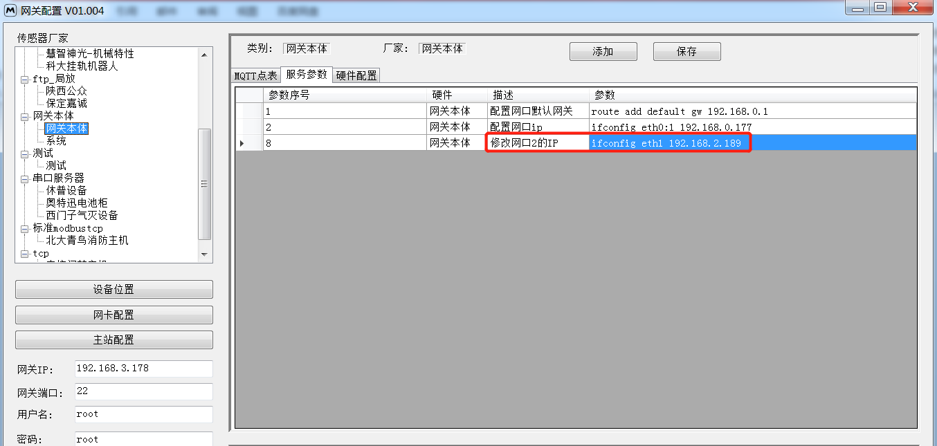

## 7.模拟测试

当没有实际设备时，需要与平台进行模拟测试或者压力测试时，需要用到模拟测试功能。网关提供目前支持设备的模拟测试。

* 硬件配置添加测试选项

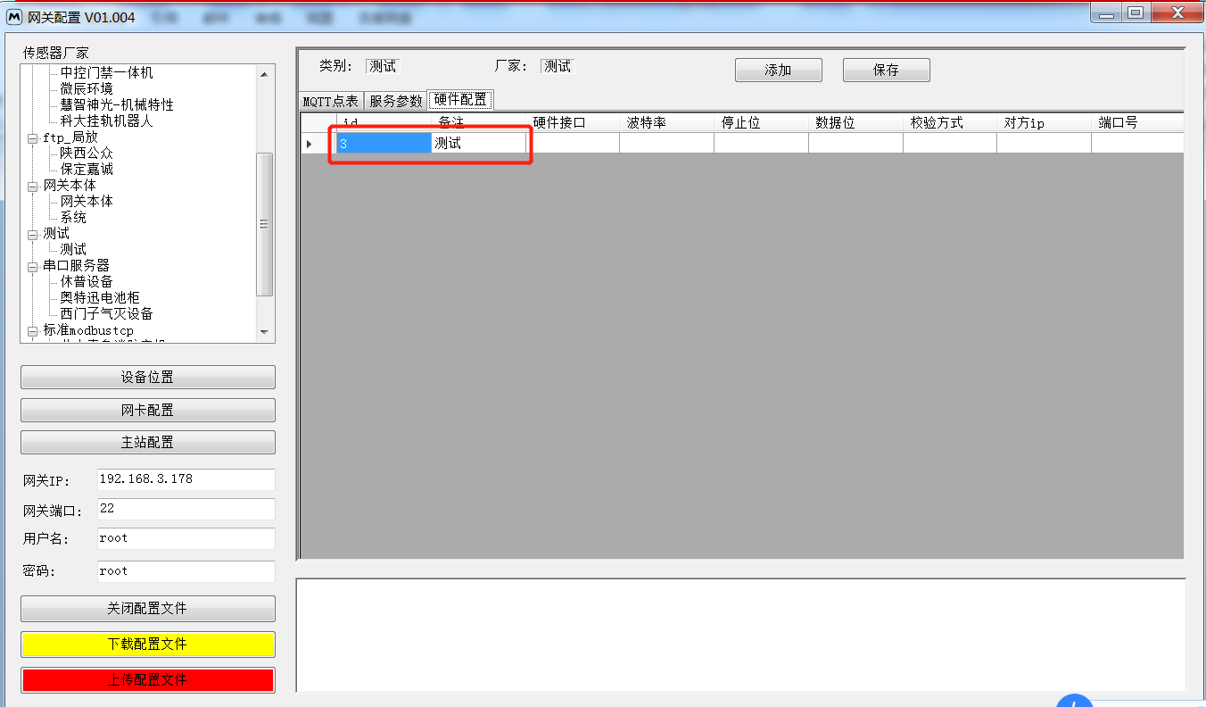

* 参数配置需要配置模拟测试数据类型，目前主要分为两类：普通点位数据和大数据。其中点位数据表示温度、湿度、状态等数据。大数据主要值机械特例图谱数据、局放图谱数据等。

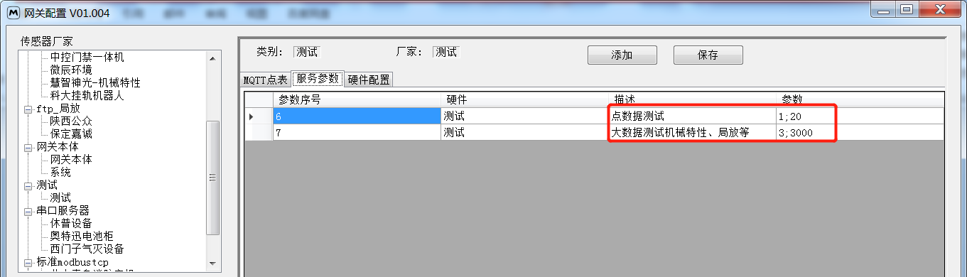

参数:1;20

表示点位数据，1表示点位类型，20表示每隔20s进行一次数据突变上报，上报值为随机数。

参数3;3000

表示大数据，3表示大数据类型，3000表示每隔3000s进行一次大数据的传输，数值为模拟值。

* Mqtt点表配置

在mqtt点表配置项对需要模拟测试的数据点进行添加。首先选择模拟设备种类

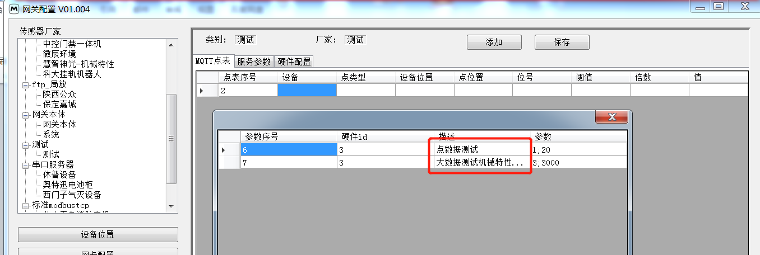

再对需要模拟的点类型进行选择，点位数据只能选择一些温湿度、状态、液位等单一数据点的数据。

大数据只能选择解析特性的端口图谱，局放的实时放电等数据。

模拟测试设备位置和点位置也需要相应添加。值可以添加初始值。

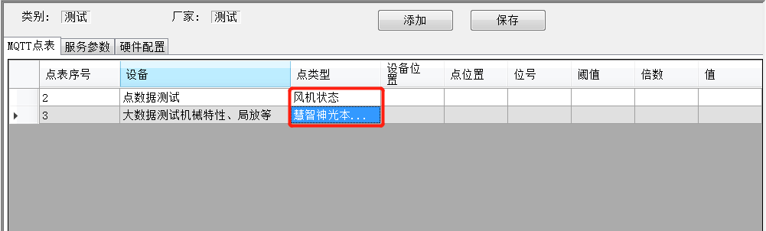

# 四、传感器设备详细配置说明

## 标准modbus设备

基于RS485通信的标准modbus设备，例如建科博锐环境监测设备、珠海一对的测温传感器设备、杭州休普测温设备等都是基于标准modbus-rtu通信协议与网关进行接入。配置详细过程如下：

* 硬件配置

根据使用的现场使用的串口号配置

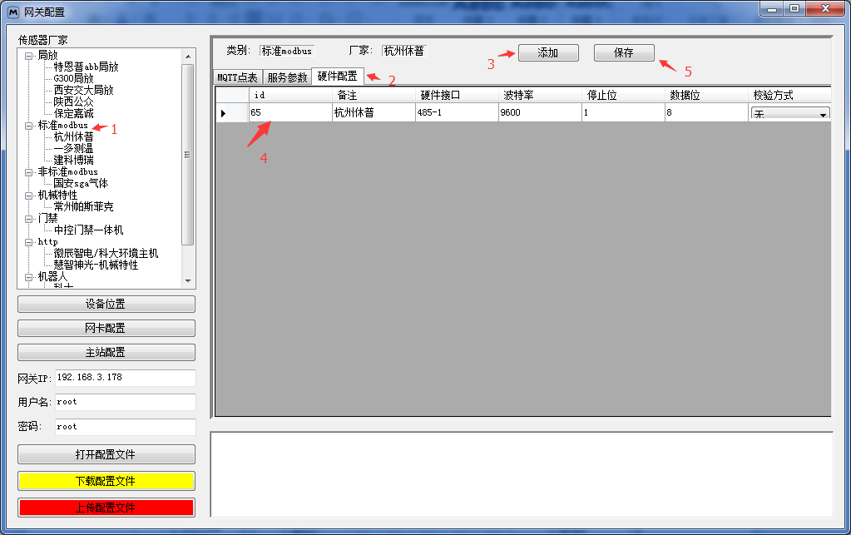

* 参数配置

硬件根据硬件配置选择对应的串口，参数直接输入16进制命令，用空格隔离如下图

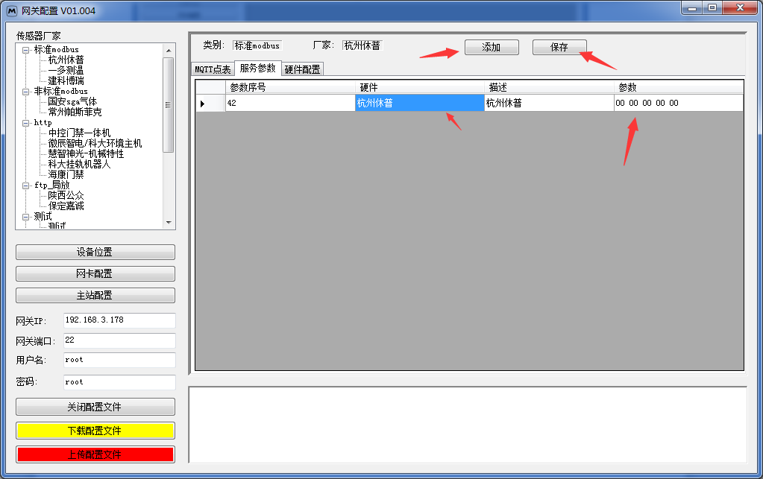

* 点表配置

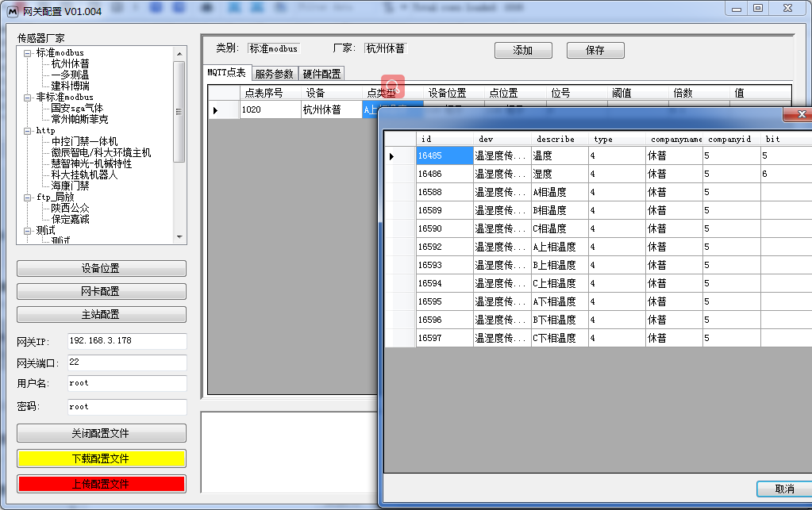

## 非标modbus设备

根据使用的现场使用的串口号配置

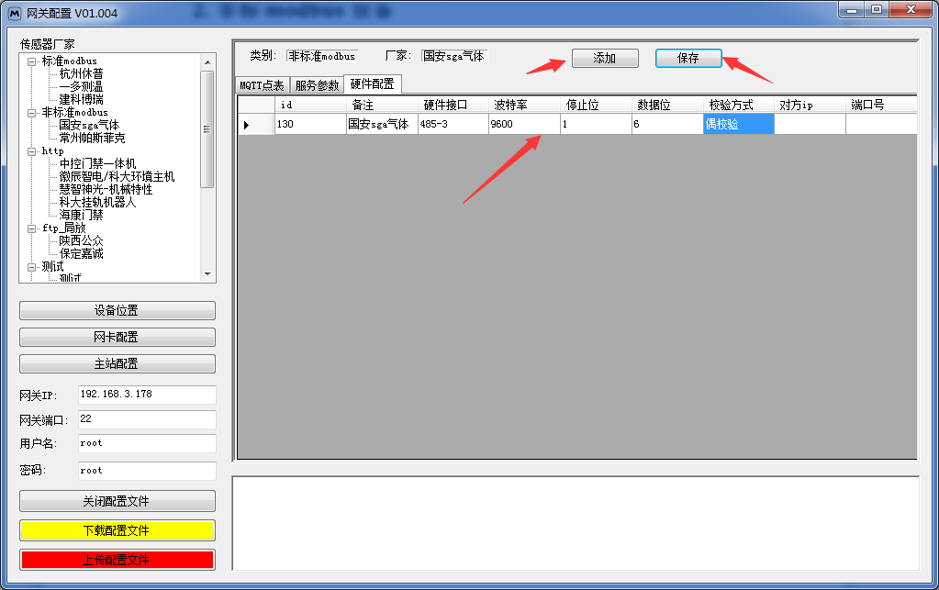

硬件根据硬件配置选择对应的串口，参数直接输入16进制命令，用空格隔离如下图

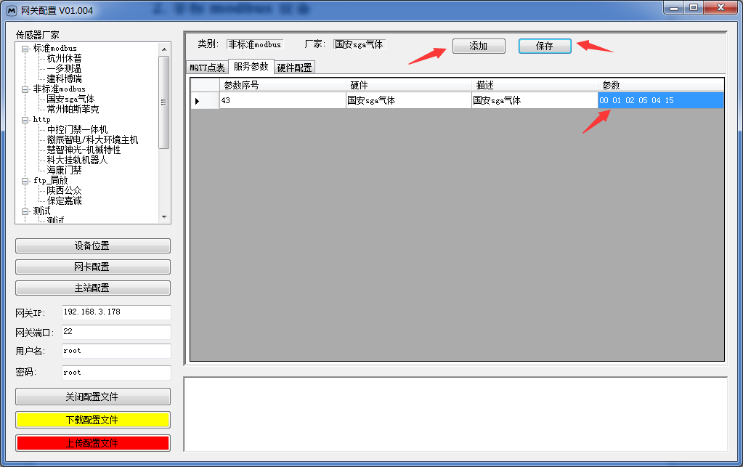

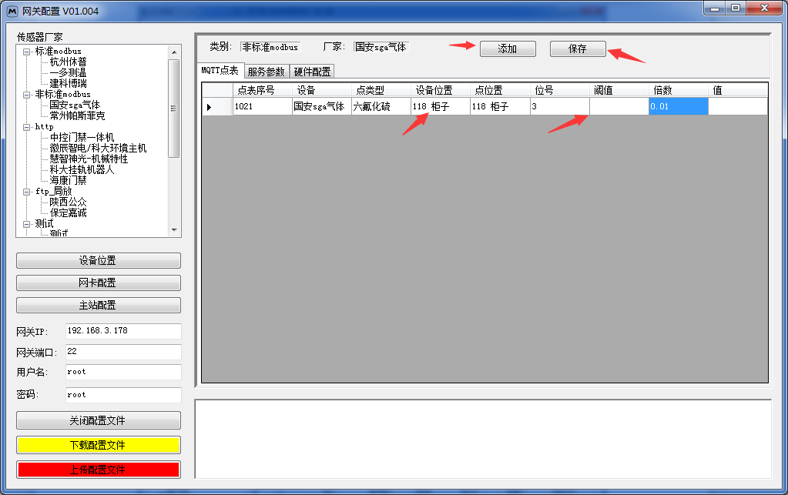

## FTP设备

只需添加一行即可，其他参数默认

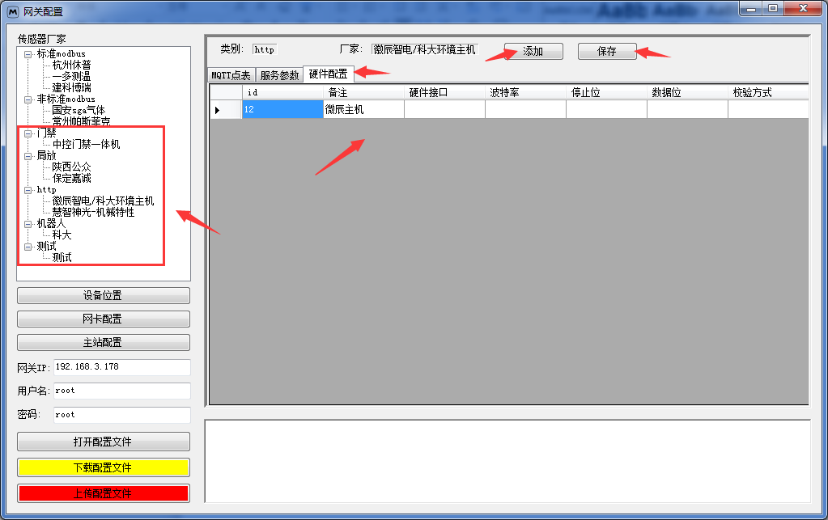

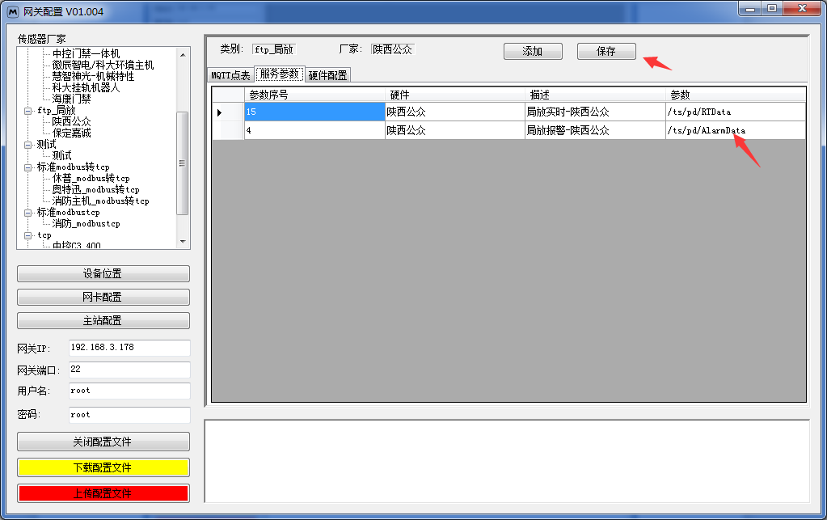

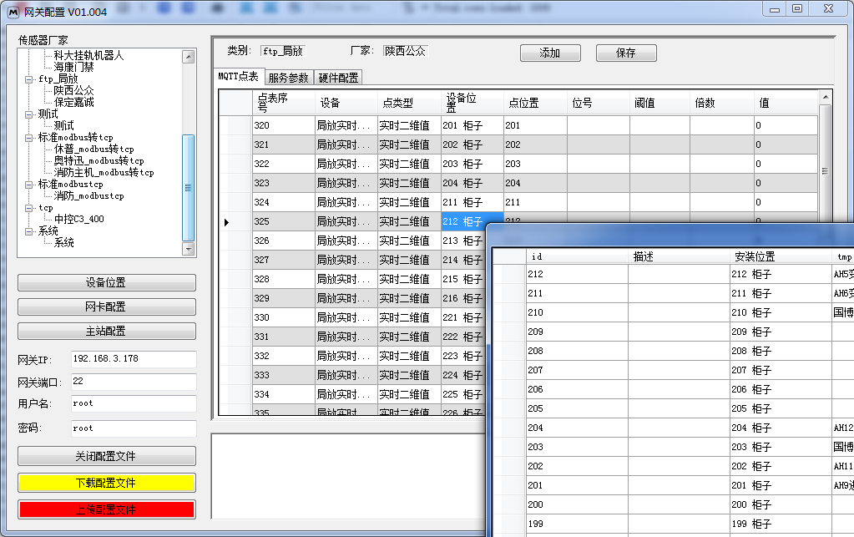

## 标准ModbusTCP

输入ip及端口号

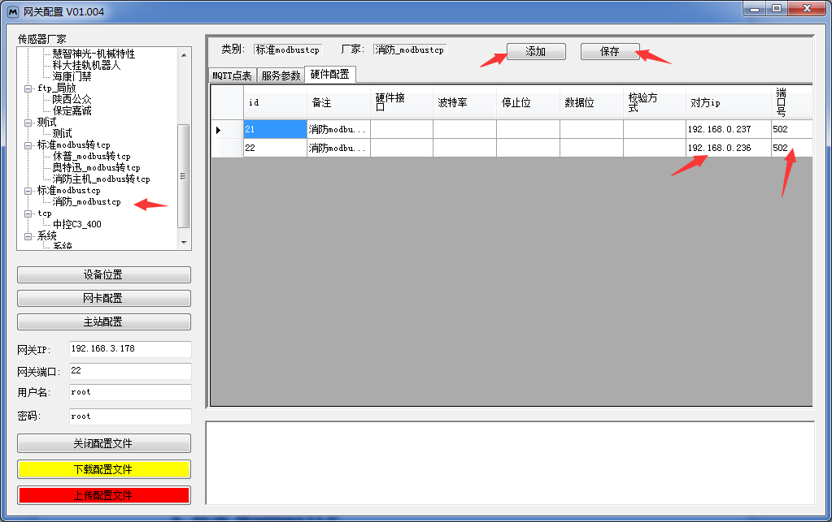

服务参数：参数写16进制命令，空格隔开

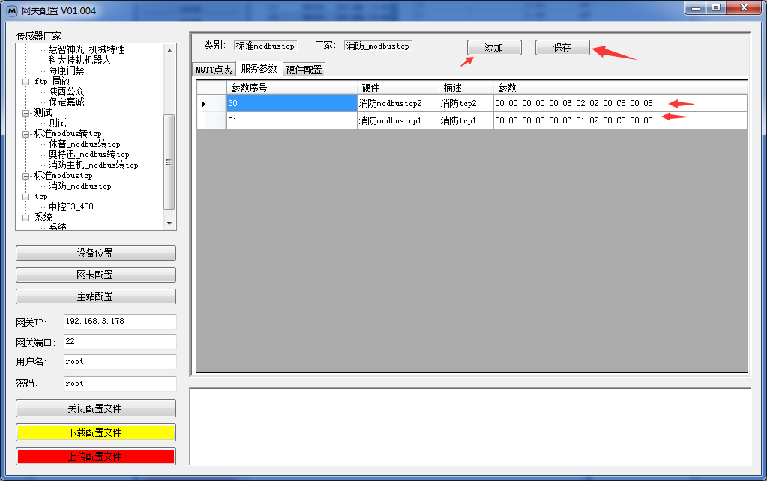

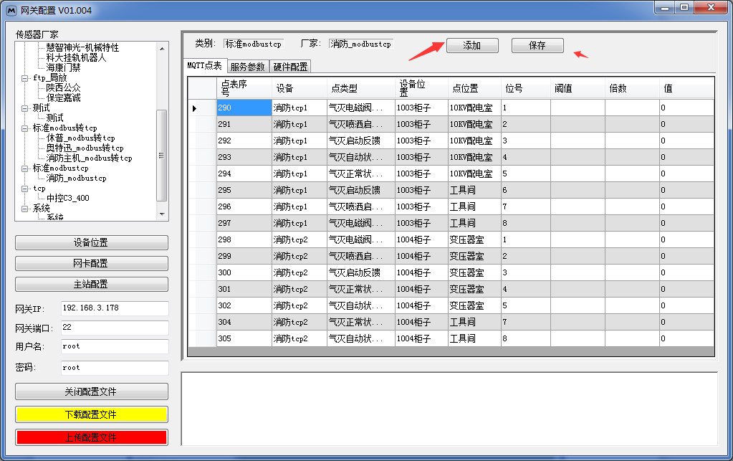

## TCP通信设备

### 5.1微辰环境

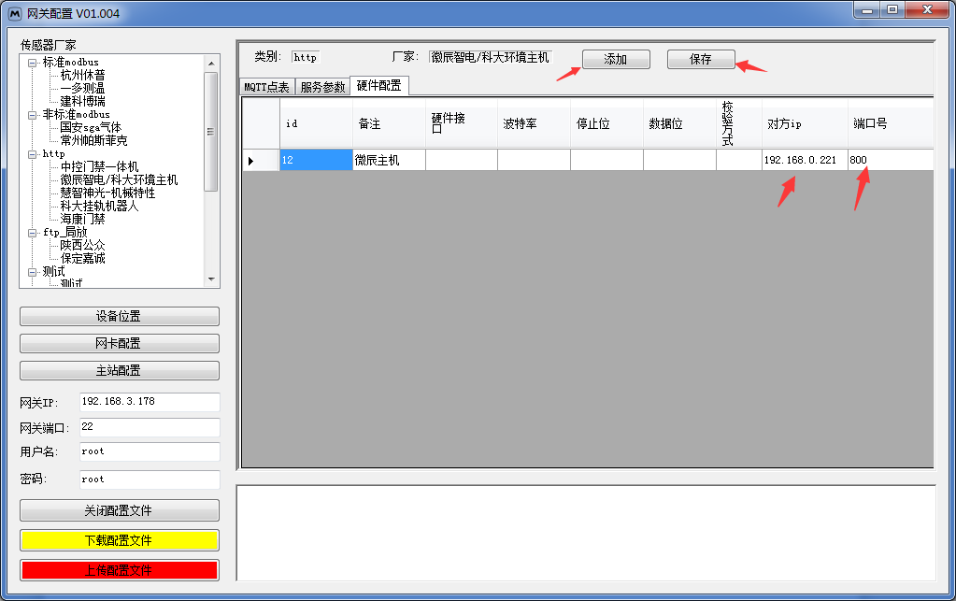

服务参数里面参数写0即可，代表默认协议

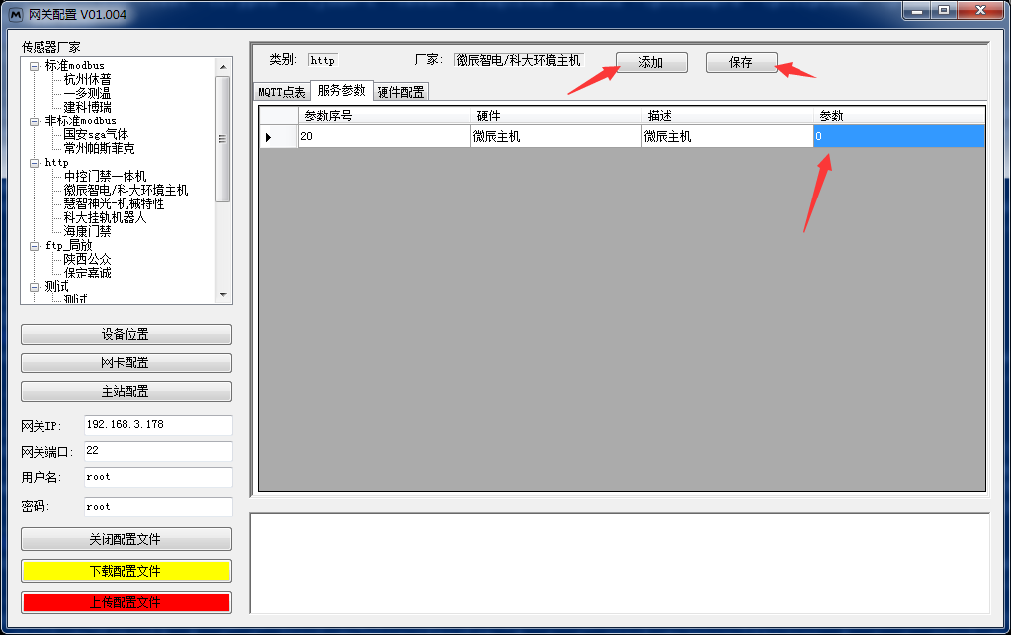

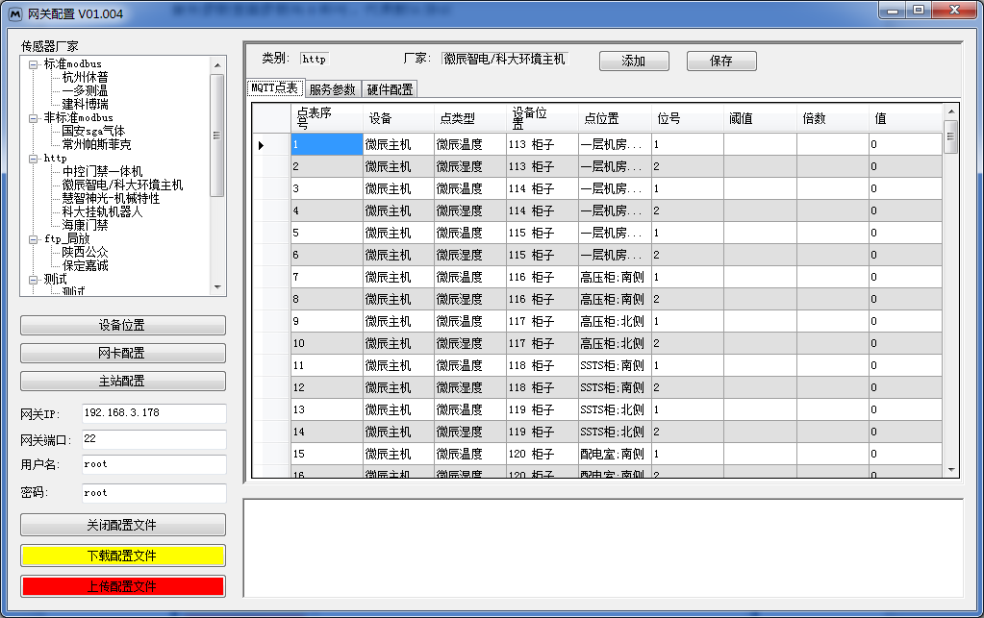

### 5.2慧智神光机械特性设备

硬件配置增加一行即可

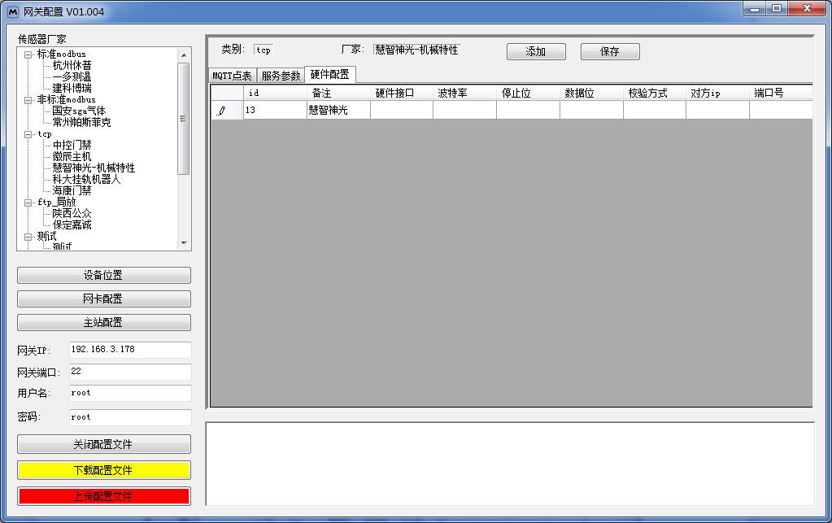

参数：0代表默认协议

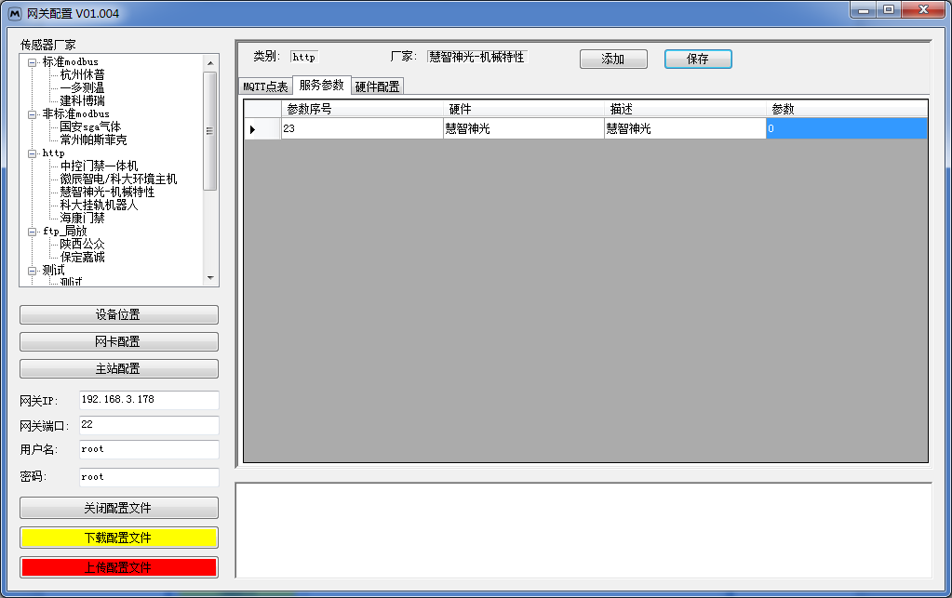

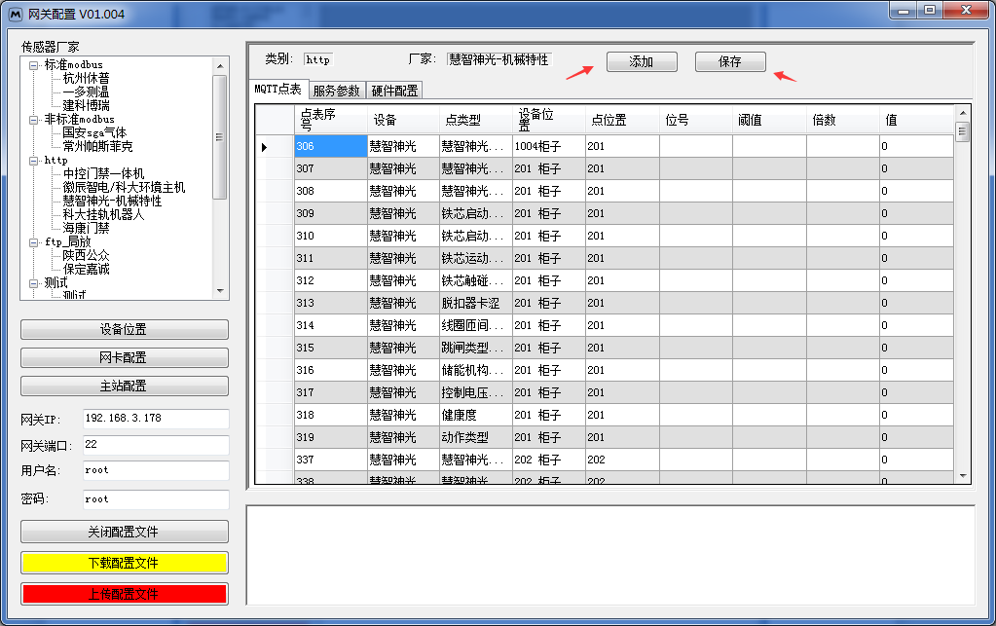

### 5.3中控门禁

如果对接的是门禁控制器，填门禁控制器的ip和端口号

如果对接的是门禁，填门禁的ip和端口号

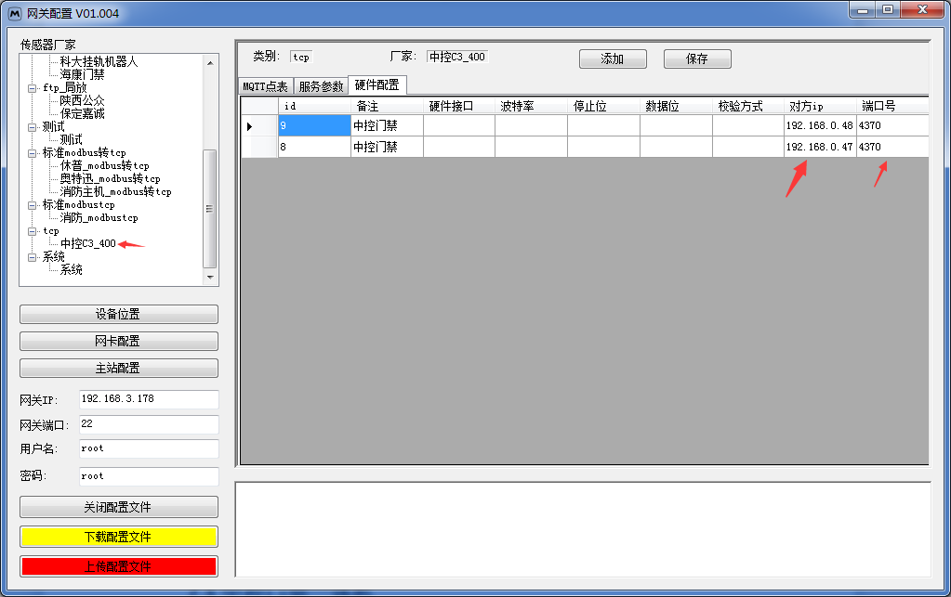

参数写设备型号

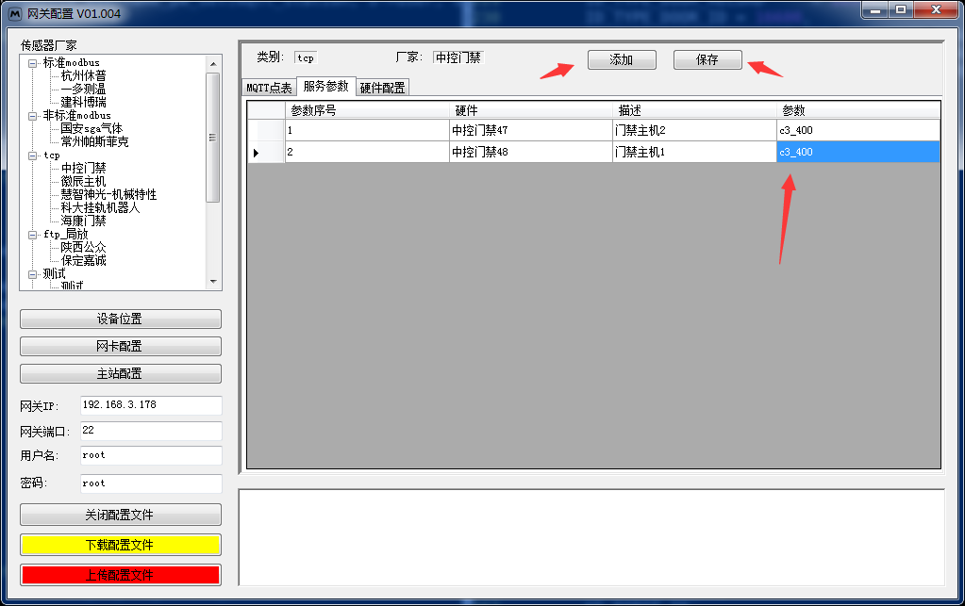

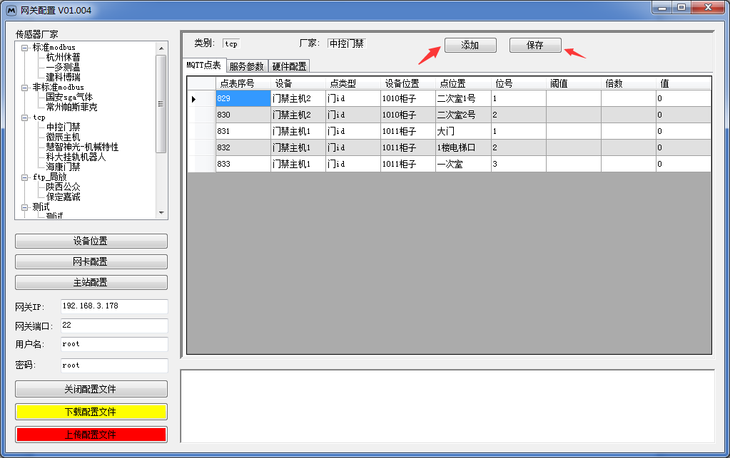

### 5.4科大挂轨机器人

硬件配置增加一行即可

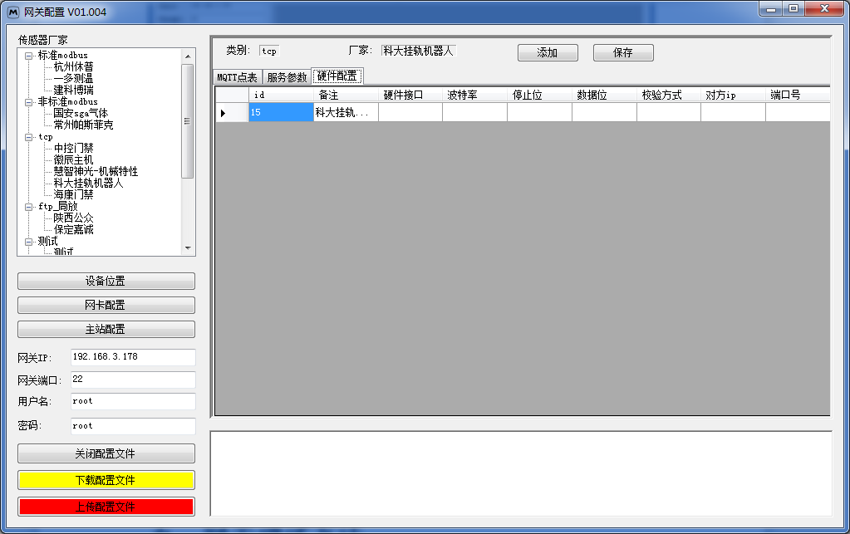

参数：ip;端口号

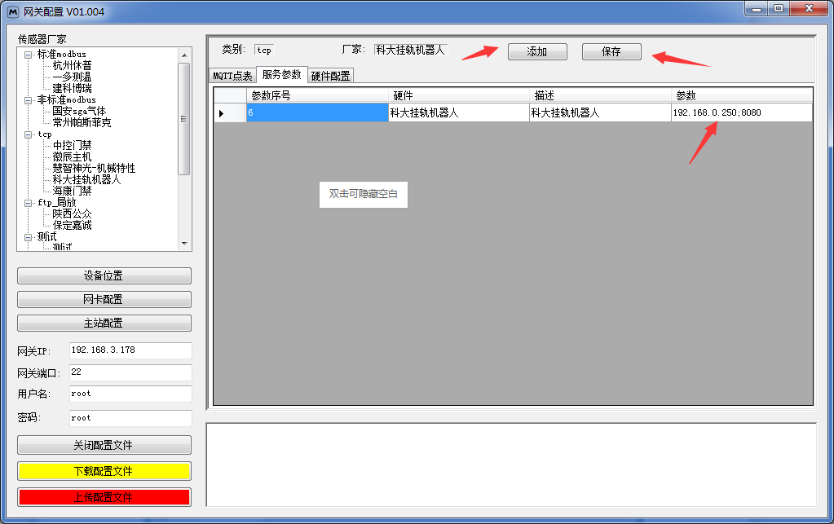

## 串口服务器设备

串口<x>：硬件接口:vcom<x>

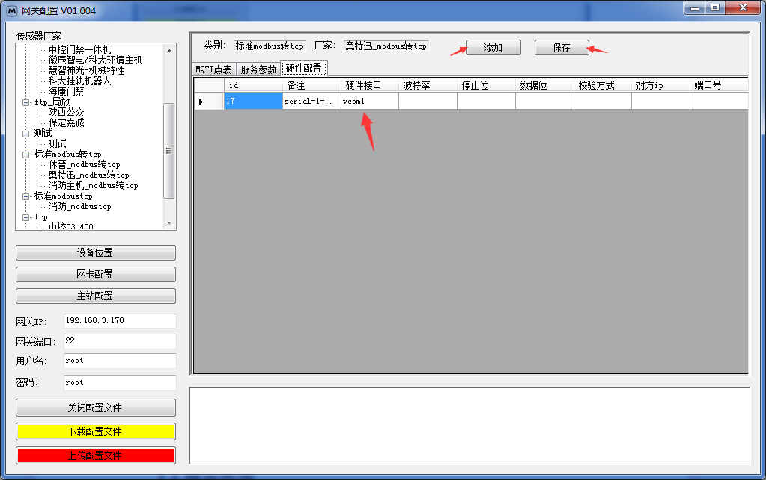

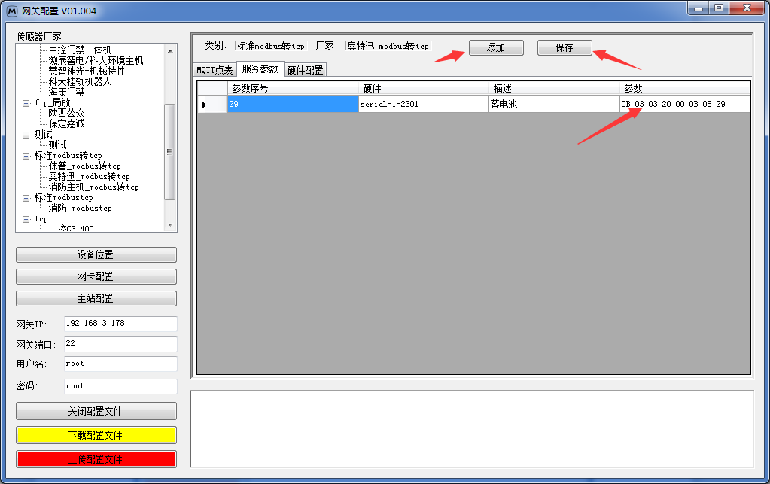

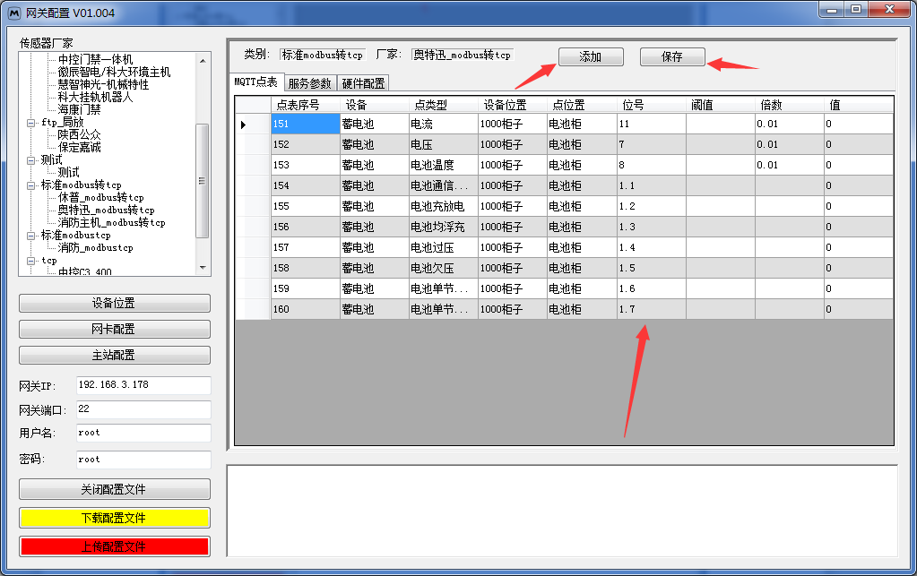

# 五、网关调试方法

## 5.1.网关内部通信调试方法

### 5.1.1操作数据库

## 主题格式（topic）

<self_name>/sql/select/<func_name>

## 内容（sql语句）

Select/update ...

## 示例

主题：station_mc/sql/select/order

内容：select * from o_id where id=1;

### 5.1.2数据库返回

## 主题格式（topic）

sql/<self_name>/select/<func_name>

## 内容（sql语句）

以”,”将列隔离，以”.”将行隔离

## 示例

主题：sql/sql/select/order

内容：1,w,.2,3,.

说明：内容支持转义符号”\”

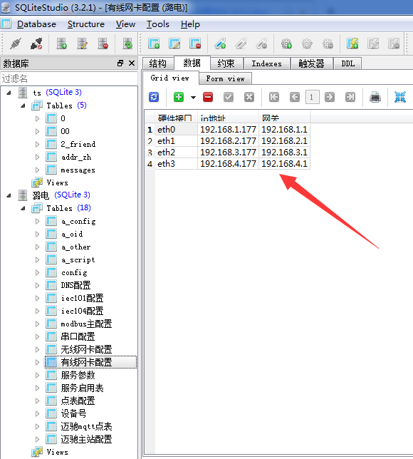

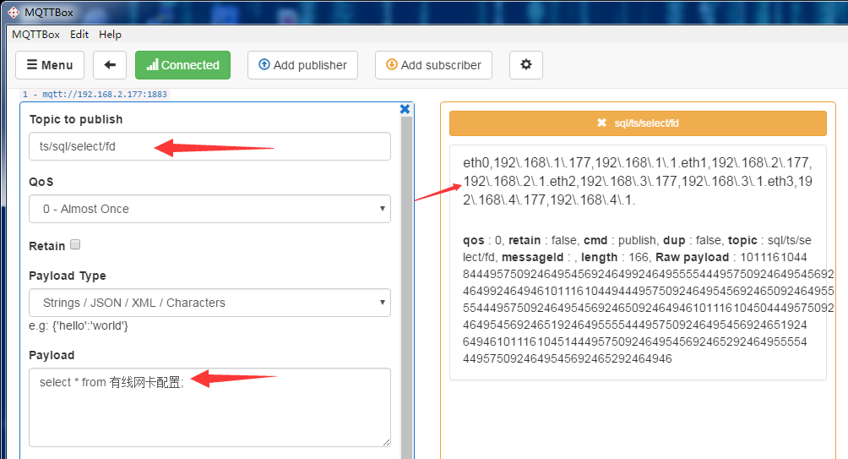

## 2.网关与平台通信调试方法